內政部中部辦公室（黎明）98年7月政風黎明快訊

政風工作行銷

一、「最新消息」
◎行政院院會審查通過「犯罪被害人保護法」修正草案，提升犯罪被害人保護。
◎消費者保護權益是在保護什麼?
◎行政院消費者保護委員會可以幫大眾解決甚麼事呢??
◎法務部為推展反毒宣導活動，業建置"反毒參一咖"網站，請 參閱。


二、公務員廉政倫理規範===宣導專區

◎倫理規範簡報連結下載：「公務員廉政倫理規範」宣導簡報 （超連結）
◎倫理規範諮詢管道：

法務部廉政倫理規範諮詢管道
電話：（02）2316-7230．2316-7231．2316-7232、2316-7233．2316-7234
傳真：（02）2375-4317
網址：法務部全球資訊網（http://www.moj.gov.tw）公務員廉政倫理規範E-mail:ethics-a@mail.moj.gov.tw

法務部首頁 / 公務員廉政倫理規範 / 條文內容及總說明 網址如下http://www.moj.gov.tw/lp.asp?CtNode=23582&CtUnit=6587&BaseDSD=7&mp=001
- 公務員廉政倫理規範條文、總說明 （超連結）
- 受贈財物、飲宴應酬、請託關說及出席活動、兼職等處理程序 （超連結）
- 受贈財物、飲宴應酬、請託關說及其他廉政倫理事件登錄表 （超連結）

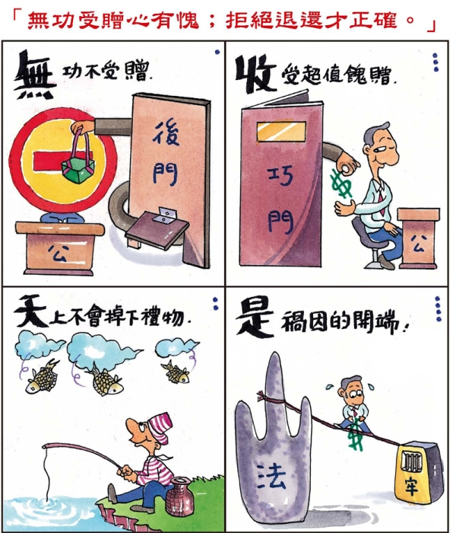

政風法令宣導

法治宣導文章「為未成年子女利益，可以選任特別代理人」
為未成年子女利益,可以選任特別代理人
葉雪鵬（曾任最高法院檢察署主任檢察官）
現正在國中二年級就讀的陳珍妮，雖然只有十四歲，可是走過的人生道路，卻是坎坷異常。這要從她十二歲那年說起，當年的她正高高興興進入國中就讀，要接受另一階段學習的開始，忽然家中起了晴天霹靂，從少就非常寵愛她的母親忽然被醫師診斷出患了肺癌，而且到達醫藥罔效的第三期，她母親知道病情以後，對於自己有如風中殘燭，隨時都會隨風而逝的生命，雖然勇敢面對。但令她放心不下的是獨生女珍妮，未來將無人拉拔她長大，因為她深知花心的丈夫，自己還有一口氣在的時候已經不重視家庭生活，經常在外留連。一旦自己棄世，怎能期望丈夫全心全力照顧女兒，想到這裡強忍的淚水不禁奪眶而出。後來她覺得光是傷心無濟於事，要趁自己還可以做點事的時候為女兒籌措教育基金。她的作法是將自己所有儲蓄，以女兒名義購買一楝房屋出租，收取租金供作女兒唸書費用，把房屋權狀囑託自己的妹妹保管，並負責執行監管工作。這位偉大的母親在安排女兒的前途以後，心中了無牽掛，沒多久就安然仙逝。
珍妮的母親過世不到半年，正如她母親生前所預料，珍妮的父親非但沒有對失去母親的女兒給予更多愛的關注，還是照常過著應接不暇的應酬生活。讓外人難以理解的是他對亡妻買屋幫女兒完成學業的決定，不旦不予尊重，反而因為自己事業資金的需要，想將女兒的房屋出售，把款項移作投資之用。只是房屋的所有權狀，由他的亡妻生前交給她的妹妹保管，若正式要求交還，勢必惹出糾紛。一位朋友替他出了餿主意，要他向地政事務申報遺失，然後請求補發，所有權狀到手，就可以用陳珍妮的法定代理人的身分把屋出售。這位只道謀求自己私利，不為女兒前途設想的陳爸爸，便依朋友的指示一步一步去進行。
事有湊巧，陳爸爸向地政事務所申報女兒房屋所有權狀遺失，請求補發的申請書到了地政事務所，地政事務所便依法公告。這公告剛好被陳珍妮的阿姨上網看到，因為所有權狀好端端起在她的保管箱中保管，那有遺失這回事。便向地政事務所說明，及時阻止補發所有權狀的陰謀。受陳珍妮亡母委託並監管財產的阿姨，由這件事警覺到陳珍妮的父親已經在覬覦陳珍妮的房屋了，否則他明明知道所有權狀是交由阿姨保管，為什麼還要去申報遺失，顯然意有所圖。只是珍妮的父親是珍妮的法定代理人，有權為女兒出售房屋。自己雖然受託監管財產，但是沒有權利來阻止，內心異常焦急，每天都到鄰近的房屋仲介店看看有沒有新的情況出現，有一天居然被她發現一家仲介店內有這筆房屋委託出售的資料，除了當場向店家告知房屋有糾紛以外，真不知道如何是好？
陳珍妮的亡母生前替珍妮購置一楝房屋，經過登記為她的名義之後，依民法規定，珍妮便是房屋的所有權人，而這房屋是她母親生前買來送給她的，依民法第1087條規定，是她的特有財產。一般人出售房屋，只要房屋的所有權人自己決定就可以。不過，珍妮只有十四歲，在民法上屬於未成年人。她的母親過世以後，父親依民法第1086條規定，是她唯一的法定代理人。未成年人的特有財產，依民法第1088條第1項規定：「由父母共同管理。」又未成年子女之特有財產，依同條第2項規定：「父母對未成年子女之特有財產，有使用、收益之權。但非為子女之利益，不得處分之。」陳珍妮的父親，對於陳珍妮名下的房屋，只有供自己使用、或者出租他人，收取租金的權利，如果將這房屋加以處分，也就是出售與他人，則非為子女的利益，就不得為之。陳爸爸要出售女兒的房屋，是為了自己事業的投資，而非為女兒的利益，依法條意旨是不可以出售的。如果為人父母者，為了私利，還是執意出售，在過去，這種濫用親權，損及未成年子女權利的行為，依修正前的民法第1090條的規定，只有最近尊親屬或者親屬會議得糾正之。糾正無效時，才得請求法院宣告停止其權利之全部或一部。如果沒有尊親屬，親屬會議也無法組成，豈不是眼睜睜看著不盡責的父母將子女的財產變賣殆盡！本年五月二十三日公布的民法親屬編修正案已經將這一條文修正，內容改為：「父母之一方濫用其對於子女之權利時，法院得依他方，未成年子女、主管機關、社會福利機構或其他利害關係人之請求或依職權，為子女之利益，宣告停止其權利之全部或一部。」由這修正法條來看，房屋的所有權人陳珍妮，以及受託保管所有權狀的阿姨，都有資格請求法院來停止陳父的親權。另外新修正的第1086條增訂了第2項，明定「父母之行為與未成年子女之利益相反，依法不得代理時，法院得依父母、未成年子女、主管機關、社會福利機構或其他利害關係人之聲請或依職權，為子女選任特別代理人。」特別代理人一旦選出，作為父親的法定代理人身分，當然消失，想作怪也無從作起！［本文登載日期為96年7月19日，文中所援引之相關法規如有變動，仍請注意依最新之法規為準。

反貪宣導
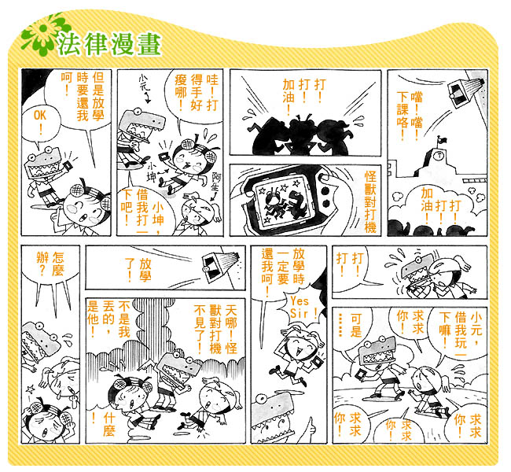
(文字詳細說明:1.下課鐘響噹噹~加油!打打打!2.怪獸對打機 打得手好痠 3.小坤借我打一下4.放學時要還我們5.天阿怪獸對打機不見了6.不是我丟的是他!)
■大家來審判■
小元、阿生要負法律責任嗎？他們該負哪一種法律責任？
- 兩人都要負刑事毀損罪責
- 只有小元要負民事賠償責任
- 小元和阿生都要負民事賠償責任
這次的答案是（3）
機關安全維護宣導 機 關 安 全 漫 畫 宣 導
身癮易戒；心癮難除。
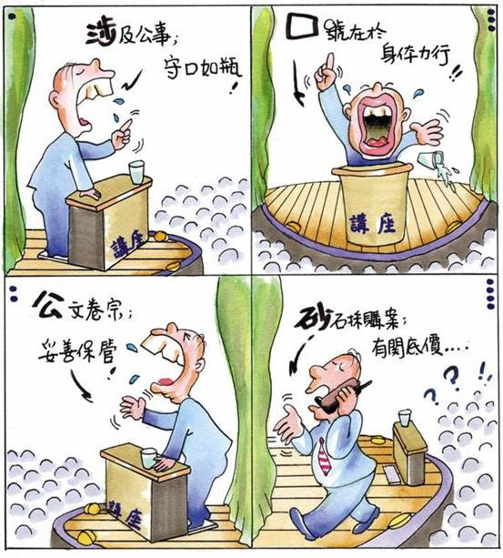

公務機密維護宣導
一、前言
身處在這個資訊交遞快速的 e 時代裡，現代人均普遍地利用各類事務機器及通信、資訊設備，俾便得以快速地連絡及處理各類業務，然在此同時，您是否已確實做好相關保密措施，來確保機密資料不外洩呢？此次彙集相關資料供同仁鑒參，期能凝聚維護機密認知，俾在安定安全的環境下，共創事業高峰。
二、使用電話應注意保密事項：
(一) 談論機密前，務先確為認對方身分，竊密者可能會以虛構職銜或關係來套問機密事，在應答前務必先行確認來話者身分，否則一旦造成洩密，將後悔莫及；預防方法為，請對方留下連絡電話等資料做查證，並建議在話機明顯處黏貼警語標籤，提醒同仁注意防範。
(二) 如果保密個人使用電話號碼，建議將一般電話及行動電話設定為「發話號碼不顯示」，否則在受話方「來電顯示器」螢幕中，私人電話號碼將被一覽無遺。
(三) 使用具有「自動重複撥號」功能之話機，撥叫隨身碼、信用式電話或做其他有輸入密碼之線上轉帳或交易時，應注意清除紀錄，俾免遭人試撥盜打（用）。
(四) 以個人行動電話發送簡訊、E-Mail，受訊（信）方將會顯示你私人行動電話號碼，無法隱秘身分。
(五) 個人行動電話語音信箱及電話答錄機密碼，應妥慎保管，以免遭人竊聽。
(六) 經常檢視住宅大樓電信配線箱，查看有無遭人掛線竊聽或盜撥電話。
三、結論
其實「多一分保密警覺，少一分洩密風險」，建立起同仁重視維護機密的認知，處處謹慎小心，不僅可幫助你經常處於一個安全又安定的環境中，並有助於防杜危害、犯罪、破壞等事件發生。（參考清流月刊）

消費者保護教育宣導

消費者法令宣導系列文章(一)--債務協商制度
『阿強的疑問』之債務協商制度

在咖啡廳之角落裡，阿國看著來電相約見面的阿強，阿強是阿國多年不見的小學同學，他正在訴說著他的人生起落，原本在熱鬧的台北市信義區開個小店，每月約有新台幣十萬元的營收，但在96 年間年因熱中股票投資，而融資買賣股票，賠了一大筆錢，負債大增，開店的營收全部拿去還債仍無法解決，近日已漸感無法支應，於是約了從事法律工作的阿國外出見面，想詢問阿國，他想要利用消費者債務清理條例（以下簡稱消債條例）來處理他的債務問題，聽說要先和銀行協商才行，不知其程序如何進行。
阿強問： 我想依消債條例的規定來處理我的債務，請問該條例用來處理消費者的債務有那些程序可利用？聽說如果有欠銀行錢的話，要先和銀行協商才可以利用消債條例清理債務，是不是這樣？
阿國答： 消債條例規定用來處理消費者之債務清理事項，有二種程序可供消費者選用。一為「更生程序」，一為「清算程序」。
債務人如果對銀行、信用合作社等金融機構積欠消費借貸債務，如欠卡債、信用借款、房貸等，在向法院聲請更生或清算前，必須先和債權人進行協商（稱之為前置協商），如果協商成立就可以不必利用消債條例的更生或清算程序，如果協商不成，才可以聲請更生或清算。當然如果債務人的債權人之中，沒有任何一個是金融機構，就可以不用經過協商程序，而可以直接向法院聲請更生或清算。
阿強問： 要和債權人協商要如何進行？我可以委託律師作我的代理人來參加協商嗎？
阿國答： 債務人要和債權人進行協商程序，要提出債權人清冊，以書面向最大債權（欠它最多錢的）金融機構請求召集其他債權人共同協商債務清償方案，而且向金融機構的總行或分行請求都可以，不限於該機構的總行。
要不要委託律師充作代理人參與協商，債務人可以自己決定，因為這是債務人之權利。不過，縱使債務人有委任代理人協助，最好在協商的場合仍然要親自出席，一方面表現出面對問題及解決問題的決心，一方面協商條件的磋商，也可以由債務人親自決定是否接受，不用再透過二手傳播，比較有成立之機會。
阿強問：提出請求協商後，銀行會如何進行協商程序？協商成立或不成立時會如何？
阿國答： 債務人向最大債權銀行提出協商請求時，依法視為同意或授權受請求之金融機構得向稅捐或其他機關、團體查詢財產收入、業務及信用狀況，所以債權銀行會先調查債務人之財務狀況，並且將調查所得資料提供給其他債權人閱覽或抄錄。所以請求協商時，最好誠實說明財務狀況，以避免債權銀行查詢後發現不符，而影響協商意願。
再來，最大債權銀行就會召開債務協商會議，其選擇的地點可能會在銀行內或其所指定的處所，而且必須通知其他債權人一起來協商債務清償方案（如何償還？分幾期？總額須還多少才能將餘額免除？）。如果債務人所提出之債務清償方案得到債權人之同意，協商就可以成立（依個別債權人與債務人是否成立協商來分別判斷）。協商成立的話，要以書面作成債務清償方案，由債權人、債務人在上面簽名、蓋章或按指印都可以，如果協商不成立，可以要求債權人給與證明書，證明已經過協商程序但未成立。
阿強問： 我現在居住的房子，是我貸款買的，再和債權銀行協商時，可不可以請銀行不要將我的房子賣掉？
阿國答： 依照消債條例第54條的規定，在更生程序中，債務人可以與自用住宅借款債權人協議，在更生方案中訂定自用住宅特別條款，以保住自用住宅條款。債務人和自用住宅債權人在前置協商階段，當然也可以依照上開法條的精神，協議訂定自用住宅特別條款，讓債務人保有自用住宅。
阿強問： 如果我提出請求，但銀行都不和我協商時怎麼辦？協商成立後，有什麼法律效果？
阿國答：
從債務人提出協商請求的第二天開始起算，超過三十天銀行都不開始協商，或者從開始協商的第二天開始起算，超過九十天都沒有辦法就債務清償方案取得共識的話，債務人就可以直接向法院聲請更生或清算了。
協商成立所作成的書面，除了已經由公證人依公證法第13條第1項的規定作成公證書外，最大債權銀行必須把債務清償方案送到法院審核，法院審核結果，該協商成立之內容如果沒有違法的話，會下裁定認可，將來如果債務人無法履行的話，債權人可以向法院聲請強制執行債務人的財產。而且，如果債務人已經與全體金融機構債權人協商成立的話，債務人就不可以（其實也不用）向法院聲請更生或清算，除非履行債務清償方案有重大的困難，且這個困難必須不是可以歸咎債務人自己的因素所造成的，才可以再向法院聲請更生或清算。
阿強問： 我和全體銀行債權人協商成立後，就不能再向法院聲請更生或清算了，那我有什麼好處？為什麼要利用這個制度解決我的債務問題？
阿國答： 債務人如果與債權人協商成立，則只要繼續依協商的條件履行，債權人就應該繼續受到協商內容之拘束，不可以向債務人聲請強制執行，且債務人如果依協商條件履行完畢，也當然獲得債務免除的效果（這種效果，與債務人依法院認可之更生計畫履行完畢的情形，是相同的）。又債務人在履約過程中，也不會受到任何權利限制，更不會留下任何曾經破產、更生或清算的紀錄，有利日後經濟生活之重生，從這個角度看起來，前置協商制度和依更生或清算程序清理債務者相比較，顯然更有利於債務人。況協商成立的話，就不需要再向法院聲請更生或清算，更可節省債務人、債權人與法院之勞力、時間、費用，顯然利人利己，實屬最佳且可行之債務清理方式。
阿強問： 我以前曾經和債權銀行協商過，但協商不成，現在是否還需要再協商？如果以前曾和債權銀行協商成立，但未依約履行，想要聲請更生或清算，是否還要再和債權銀行協商？
阿國答： 依照消債條例施行細則草案第40條之規定，在消債條例施行前，債務人和債權銀行曾經辦理消費金融案件無擔保債務協商機制而協商不成立的話，在本條例施行後，向法院聲請更生或清算前，仍然要先向債權銀行進行協商才可以；但如果在消債條例施行前已經協商成立的話，依照消債條例第151條第6項的規定，債務人原則上不用也不可聲請更生或清算，除非有不能歸責於債務人自己的事由（例如協商成立之後，突然遭受雇主資遣，因而失去原有的工作），導致履行該協商有重大困難的情事，才能向法院聲請更生或清算（此時，就不需要再行前置協商）。
阿強問： 住在我家隔壁的阿文，之前也有向銀行請求協商，但其中有一家債權銀行，在協商過程中就直接向法院聲請強制執行，如果我請求協商也遇到這種情形，怎麼辦？
阿國答： 一般債權銀行在和債務人協商期間，如果自行向法院聲請對債務人的財產為強制執行，已足以表示其不同意和債務人協商，否則應該不會在協商未有結論之前作出如此的法律行動，所以，消債條例施行細則草案第42條也把這種情形規定視為協商不成立。另外，假如在請求協商前，債權人已經聲請法院對債務人的財產開始強制執行，但在債務人請求協商後，仍然不同意延緩執行的話，也被上開規定視為協商不成立。所以說，如果真的發生上面所講的兩種情形的話，債務人就可以不用再和債權銀行協商了，可以直接請求最大債權銀行交付債務人協商不成立的證明書，以供債務人向法院聲請更生或清算。
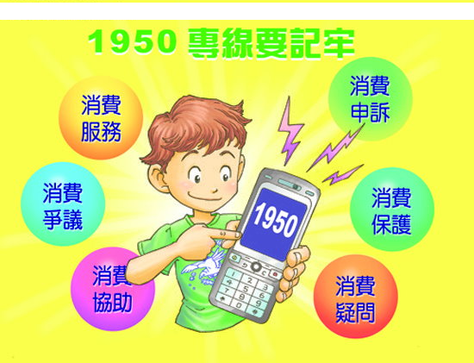
※如遇有消費糾紛或爭議請撥「1950」轉接至各縣（市）政府消費者服務中心（消
保官）或中華民國消費者文教基金會尋求協助。

免費專線：0800-390606
廉政傳真：（04）2250-2379
廉政信箱：S0006@land.moi.gov.tw
內政部政風處中部綜合科（黎明）

